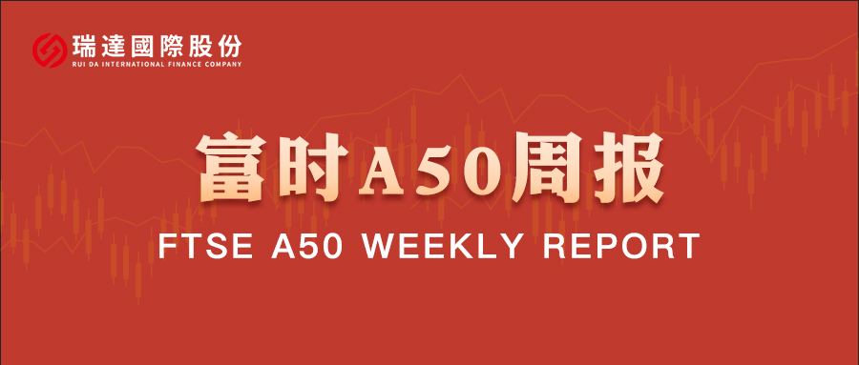

**总体观点：**A股主要指数上周集体上涨，上证指数涨0.84%，深证成指涨4.36%，创业板指涨7.74%，富时中国A50指数涨1.54%。风格上，大小盘股未有明显分化。MSCI中国A50指数期货涨3.46%，SGX A50股指期货主力合约涨1.29%。国内方面，经济基本面，中国8月官方制造业PMI、非制造业PMI和综合PMI分别为49.4%、50.3%和50.5%，环比升0.1、0.2和0.3个百分点。制造业景气有所回升，但仍处于收缩区间。个股层面，A股半年报显示，上证50净利增速较一季度小幅增长，沪深300及中证500有所回落，而中证1000净利增速由一季度增长转为下滑。资金面，北向资金成交保持活跃，两融余额持续攀升。整体来看，在经过持续的大幅拉涨后，涨势有所放缓，短期或呈现震荡整固。目前A股上市公司半年报已基本披露完毕，后续市场将进入业绩及政策真空期。在当前的低利率环境下，居民存款搬家将为市场注入流动性，而此前政策对中长期资金入市的安排，也对优化A股投资结构起到助推效果。此外，在美股估值偏高的情况下，估值较为合理的A股也持续吸引外资流入。最后，由于经济数据表现不佳，市场对政策加码的预期仍存。策略上，建议轻仓逢低买入。

图1：A股主要指数单周涨跌幅（%）

资料来源：wind,瑞达国际

图2：全球主要指数单周涨跌幅（%）

资料来源：wind,瑞达国际

图3：MSCI中国A50市盈率（TTM）

资料来源：wind,瑞达国际

海外消息面：（1）美国总统特朗普在其社交媒体“真实社交”上公开了一封致美联储理事莉萨·库克的信件，宣布即刻将其免职。特朗普指责库克在金融事务中存在“欺诈性和潜在犯罪性行为”，并称此类行为已动摇其作为监管者的可信度。美联储理事库克表示，特朗普无权将她从美联储解雇，她也不会辞职。美联储发言人称，根据《联邦储备法》，国会规定美联储理事需任职较长的固定任期，且总统只有在“有正当理由”的情况下才能将其免职。（2）美国纽约联储主席威廉姆斯表示，在适当时候下调利率是合适的。在政策上仍然保持适度限制性的立场，如果中性利率是1%或略低，现在就处在限制区域。他还表示，对经济状况相当乐观。（3）美国上周初请失业金人数22.9万人，预期23万人，前值从23.5万人修正为23.4万人。（4）美国7月核心PCE物价指数同比升2.9%，为2025年2月以来新高，预期升2.9%，前值升2.8%；环比升0.3%，与预期及前值一致。

国内消息面：（1）国家统计局数据显示，7月份，规模以上工业企业利润同比下降1.5%，降幅较6月份收窄2.8个百分点，连续两个月收窄。其中，高技术制造业利润由6月份下降0.9%转为增长18.9%，拉动全部规模以上工业企业利润增速较6月份加快2.9个百分点，引领作用明显。（2）Wind统计显示，截至8月30日，A股已有5424家上市公司披露2025年半年报。上半年营收总计34.99万亿元，同比增长0.02%；归母净利润总计2.99万亿元，同比增长2.45%。其中4178家实现盈利（占比77%），2908家归母净利润同比增长（54%），661家增幅超100%。（3）中国8月官方制造业PMI、非制造业PMI和综合PMI分别为49.4%、50.3%和50.5%，环比升0.1、0.2和0.3个百分点。

**市场资金面：**截至8月29日，北向资金单周合计买卖19382.05亿，两融余额22613.49亿，占A股流通市值2.4%。两融交易额17021.06亿，占A股成交额11.41%。重要股东二级市场累计净减持88.36元，限售解禁市值为720.7亿元。行业主力资金均呈净流出，计算机、电子板块资金大幅净流出。

图4：陆股通成交统计（亿元；CNY）

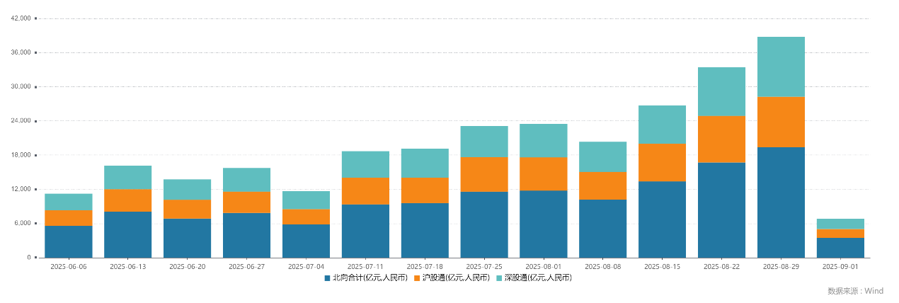

资料来源：wind,瑞达国际

图4-5：融资融券余额（亿元）

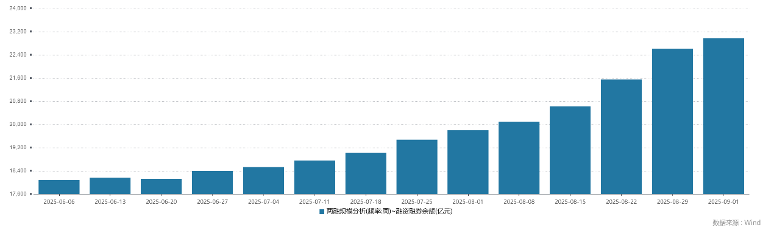

资料来源：wind,瑞达国际

图6：申万一级行业资金流向（近5个交易日，亿元）

资料来源：wind,瑞达国际

**期货价差：**近期市场成交活跃度持续高涨。SGX与MSCI A50主力基差上周宽幅震荡，两者跨品种价差下行至12382.8附近。

图7：SGXA50主力基差

资料来源：wind,瑞达国际

图8：MCAF A50主力基差

资料来源：wind,瑞达国际

图9：A50跨品种价差

资料来源：wind,瑞达国际

△ 免责声明

此报告由瑞达国际所编制。本报告采用之资料及意见均相信可靠及准确，但本公司并不对各分析或有关资料之可靠性及准确性作出全面性保证。本报告只供客户或读者作参考之用，客户或读者不应完全依靠本报告内容作为投资准则。

本报告之资料及意见如有任何更改，恕不另行通知。本报告并非及并无意图构成任何作价或招揽进行买卖本报告 提及的商品。本公司不会对任何因依靠本报告作出任何买卖而引致之任何损失承担任何责任。



24小时客服电话： 00852 - 25342000/86 - 13603059885

24小时传真电话： 00852 - 25632368

客服邮箱： cs@ruida- int . com

客服QQ： 203195058/2938472186

网址：www. ruida- int . com

地址: 香港湾仔菲林明道8号大同大厦17楼05 - 06室